МИНИСТЕРСТВО НАУКИ И ВЫСШЕГО ОБРАЗОВАНИЯ РФ

ФЕДЕРАЛЬНОЕ ГОСУДАРСТВЕННОЕ БЮДЖЕТНОЕ ОБРАЗОВАТЕЛЬНОЕ УЧРЕЖДЕНИЕ ВЫСШЕГО ОБРАЗОВАНИЯ

«ВЯТСКИЙ ГОСУДАРСТВЕННЫЙ УНИВЕРСИТЕТ»

ФАКУЛЬТЕТ АВТОМАТИКИ И ВЫЧИСЛИТЕЛЬНОЙ ТЕХНИКИ

КАФЕДРА РАДИОЭЛЕКТРОННЫХ СРЕДСТВ

Отчет по дисциплине

«Цифровые устройства и микропроцессоры»

Лабораторная работа №2

«Команды передачи управления»

Вариант №5

Выполнил: студент группы ИКТб– 31___________________ А.В. Герасименко

Проверил: доцент кафедры РЭС ___________________ М.А. Земцов

Киров 2023

Цель работы:

Знакомство операциями переходов между адресами меткой либо реальными значениями в пространстве памяти.

1.Исходные данные представлены в таблице 1.

Таблица 1 – Исходные данные

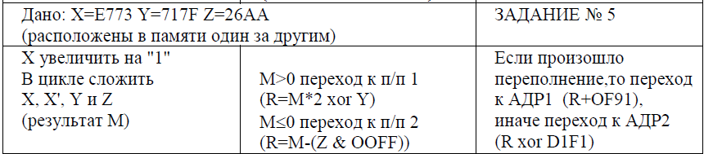

2.Текст программы:

|  |  |
| --- | --- |
| .686  .model flat,stdcall  .stack 100h  .const  k dw 2  .data  XYZ dd 0E773h, 0717Fh, 026AAh ; массив операндов X, Y, Z  M dw 0  R dw 0  N dd 3  .code  ExitProcess PROTO STDCALL :DWORD  Start:  xor eax, eax  mov esi, 0  mov eax, XYZ[esi]  add eax, 1 ; X сложить с "1" (X')  mov esi, 0  mov ecx, N  @l1:  add eax, XYZ[esi*4] ;цикл суммирования  inc esi ;операндов X, X',  loop @l1 ;Y, Z (eax = M)  cmp eax, 0 ; сравнение M с нулем  jg pp1 ; если больше нуля  jle pp2 ; если меньше нуля | pp1: ; 1 подпрограмма  xor ebx, ebx  mov ebx, eax  add eax, ebx ; М умножить на 2  xor eax, XYZ[4] ; получение R  jnc adr2 ; если нет переполнения  jmp adr1 ; если есть переполнение  pp2: ; 2 подпрограмма  xor ebx, ebx  mov ebx, XYZ[8]  and ebx, 000FFh ; операнд Z & 00FF  sub eax, ebx ; получение R  jnc adr2 ; если нет переполнения  jmp adr1 ; если есть переполнение  adr2: ; нет переполнения  xor eax, 0D1F1h  jmp exit  adr1: ; есть переполнение  add eax, 0221Bh  jmp exit    exit:  Invoke ExitProcess,1  End Start |

3. Верификация программы

|  |  |
| --- | --- |
| **Ручной расчет** | **Результат выполнения программы** |
| Операнд X увеличить на «1» |  |
| В цикле сложить операнды X, X’, Y, Z |  |
| Если M > 0, то переход к п/п 1, иначе к п/п 2.  п/п 1 (R=M*2 xor Y)  п/п 2: (R=M-(Z & OOFF))  Так как 26710 > 0, переходим к п/п 1. R = M*2 xor Y = 26710*2 xor 717F |  |
| Если произошло переполнение,то переход к АДР1 (R+OF91),  иначе переход к АДР2  (R xor D1F1)  Переполнения разрядной сетки не произошло, то преход к метке АДР2  R xor D1F1 = 4BF5F xor 0D1F1 |  |

**Вывод:**

В ходе лабораторной работы были изучены простейшие циклы, операции переходов между адресами, а также переход по признаку переполнения. Программа прошла верификацию ручным расчетом, а это значит, что она выполнена правильно.

На рисунках 1 – 3 представлены ход выполнения программы и результат вычислений при измененных исходных данных.

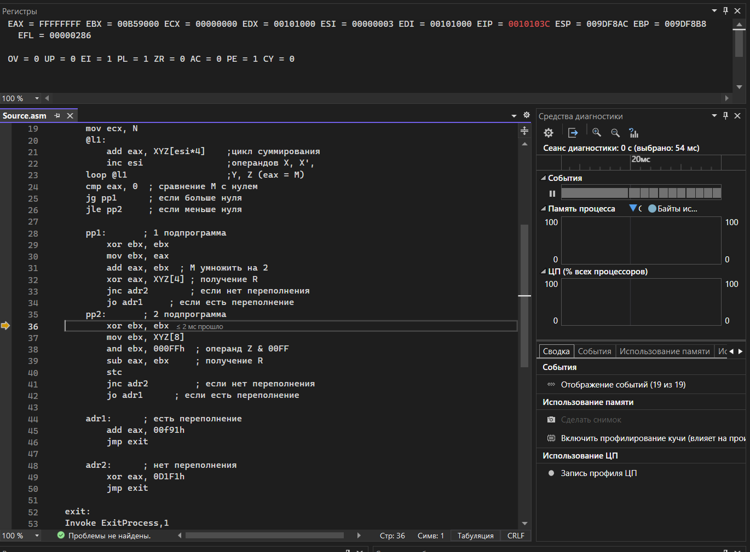

Рисунок 1 – Переход к подпрограмме 1

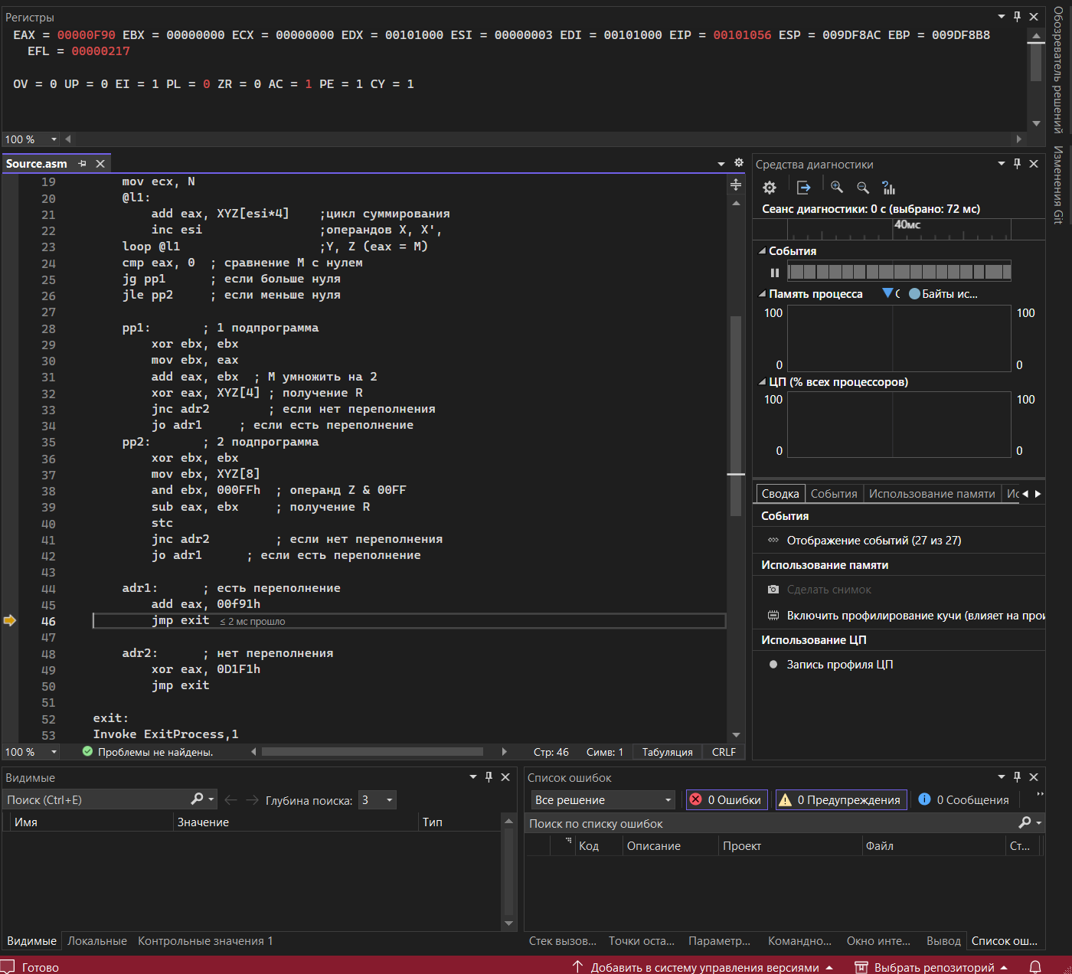

Рисунок 2 – Переход к метке АДР1



Рисунок 3 – Результат вычислений (в регистре EAX)